**Факультет физико-математических и естественных наук**

**Кафедра прикладной информатики и теории вероятностей**

**Отчет по лабораторной работе №1**

*Дисциплина: Операционные системы*

Студент: Латыпова Диана

Группа: НФИбд-02-21

**Москва**

2022 г.

**Установка и конфигурация операционной системы на виртуальную машину.**

***Цель работы:*** приобретение практических навыков установки операционной системы на виртуальную машину, настройки минимально необходимых для дальнейшей работы сервисов.

***Ход работы:***

Я устанавливала виртуальную машину в дисплейном классе.

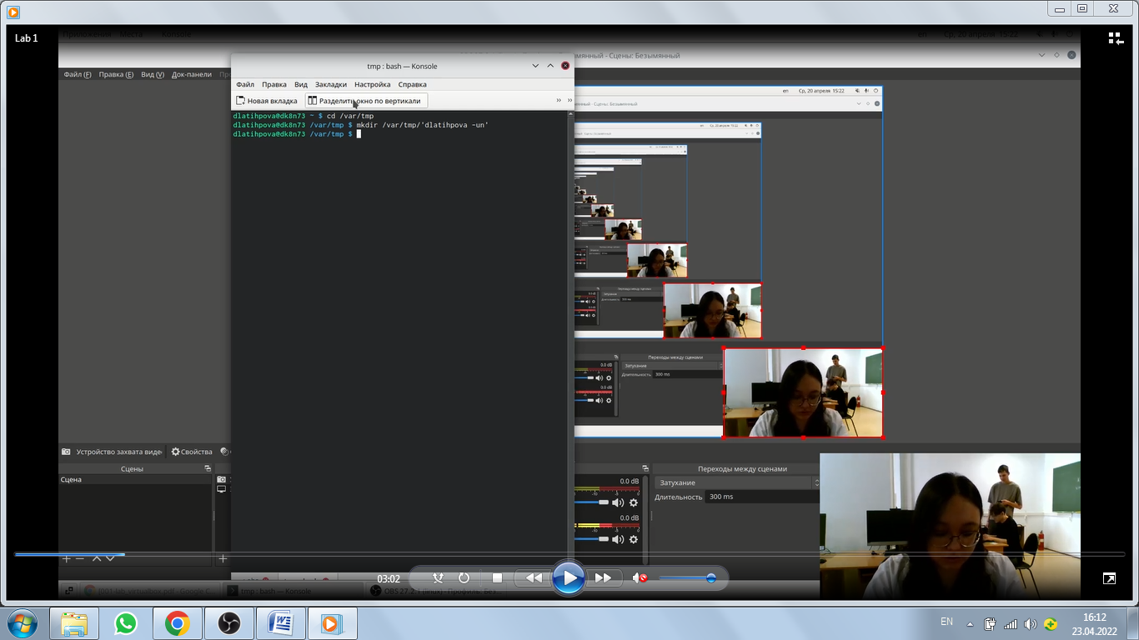Для начала я перешла в каталог /var/tmp, с помощью команды cd. Затем создала каталог со своим именем пользователя, с помощью команды mkdir(*Рис 1.1.)*

*Рис. 1.1.* Переход в каталог /var/tmp, создание каталога с именем пользователя dlatihpova

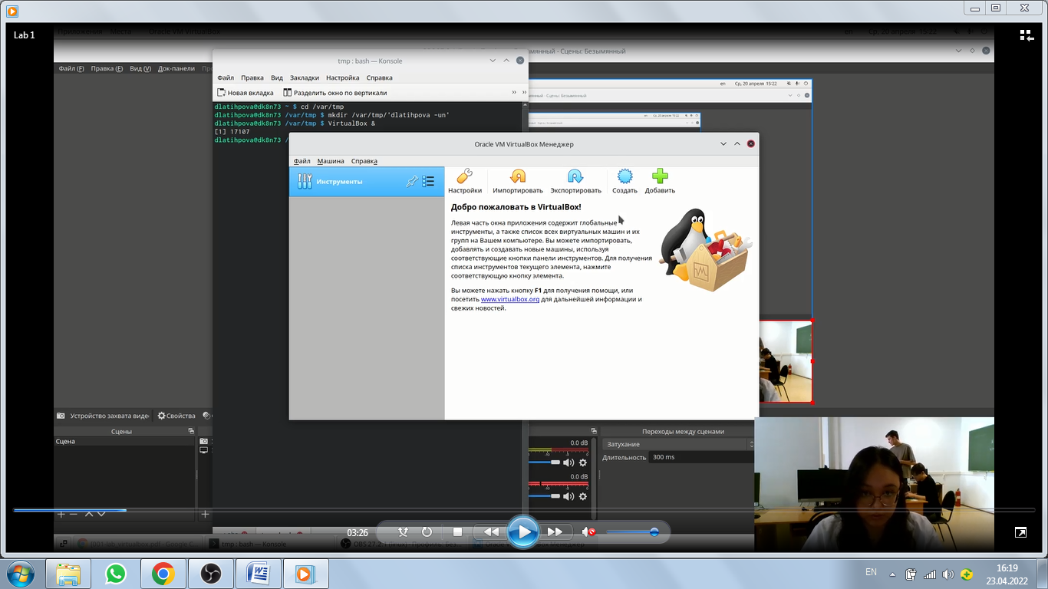Далее я запустила VirtualBox, введя команду VirtualBox &(*Рис 1.2.)*.

*Рис 1.2.* Запуск виртуальной машины

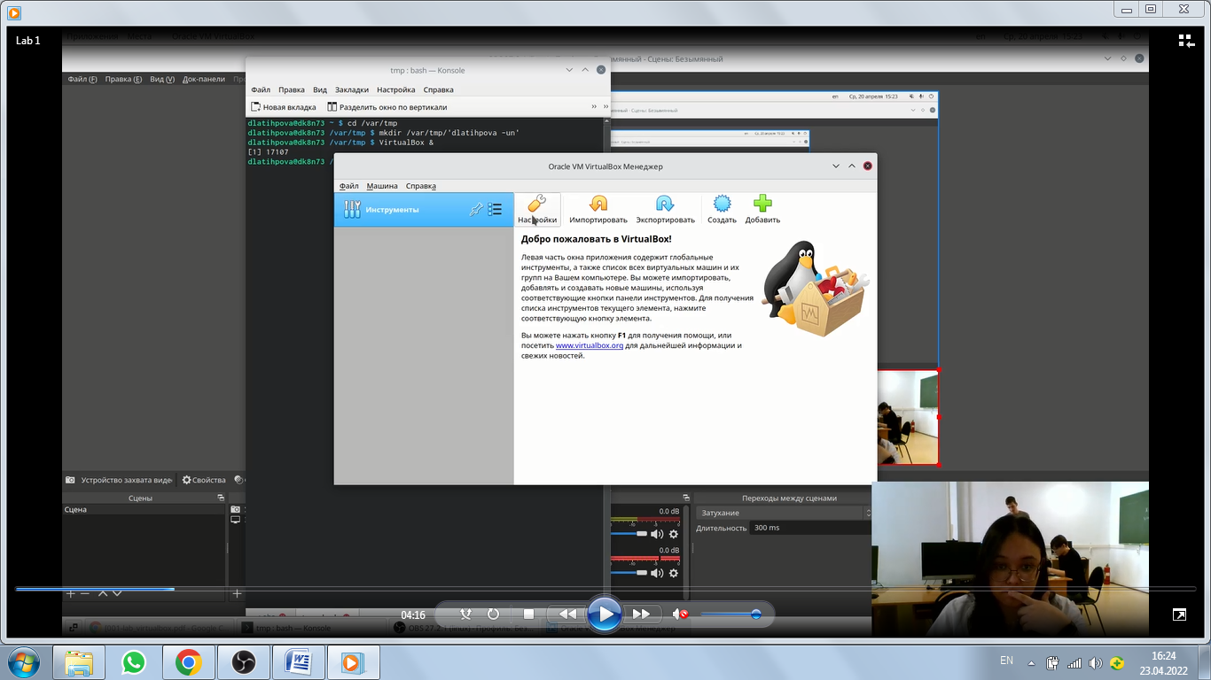Перешла в настройки, указала путь к папке для виртуальной машины /var/tmp/dlatihpova (Рис. 1.3. а, б).

*Рис. 1.3. а.* Переход в настройки

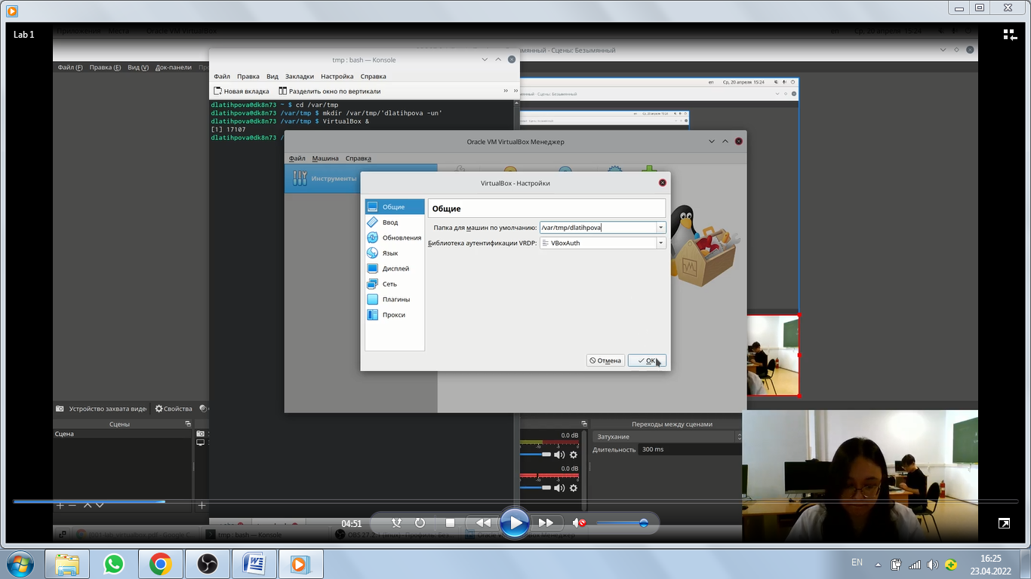

*Рис. 1.3. б.* Путь /var/tmp/dlatihpova для виртуальной машины

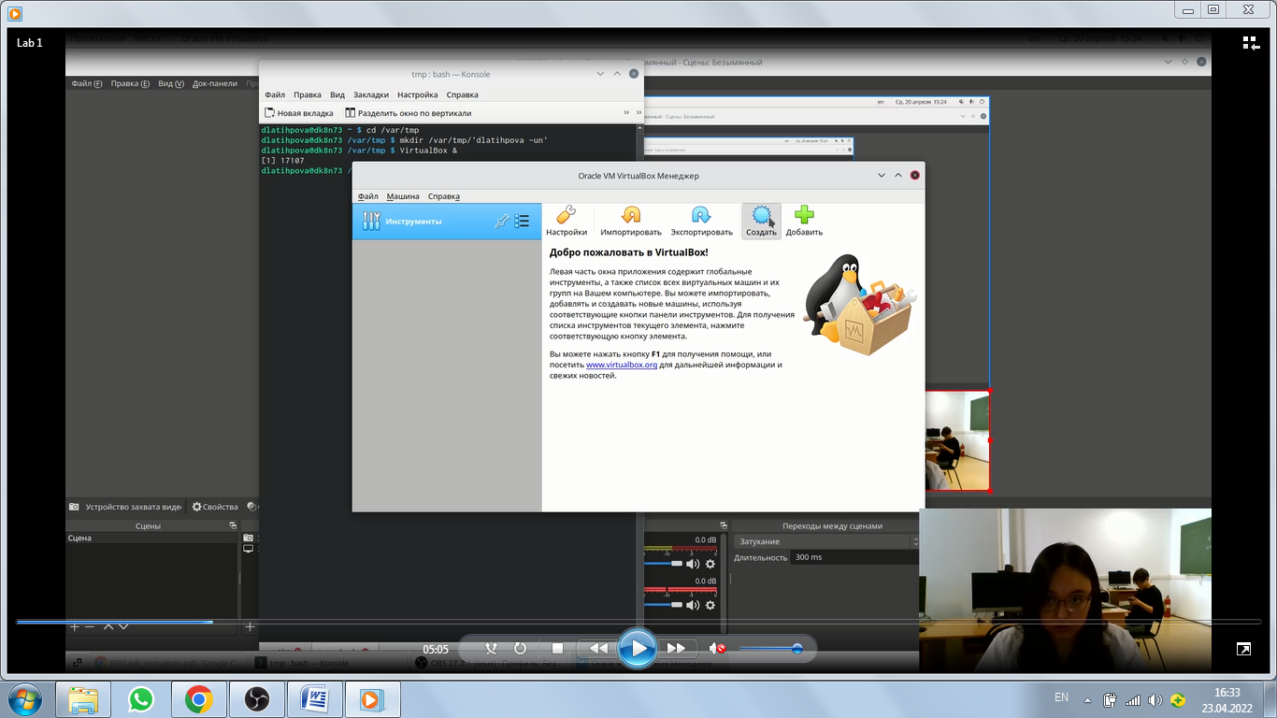После чего создаю виртуальную машину (Рис. 1.4. а.) .

*Рис. 1.4. а*. Создание новой виртуальной машины

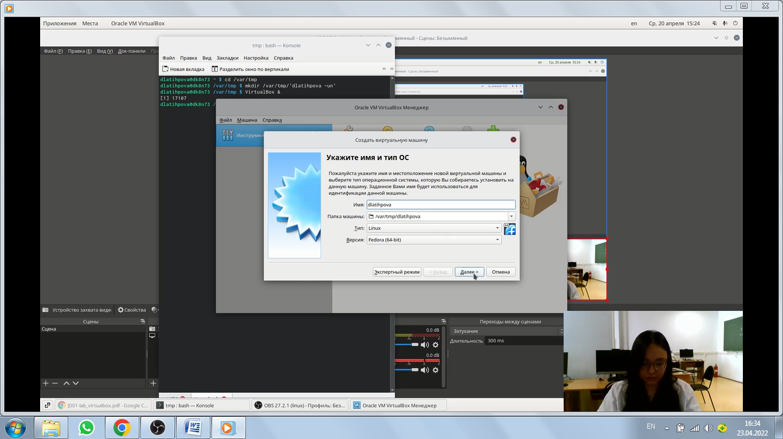Указываю имя виртуальной машины dlatihpova (как логин в дисплейном классе), задаю тип ОС Linux, Fedora (Рис. 1.4. б.).

*Рис. 1.4. б*. Имя новой виртуальной машины dlatihpova, тип ОС Linux, Fedora

Указываю объем памяти 3690 МБ (Рис. 1.5. а.). Создаю новый виртуальный диск, задаю конфигурацию жесткого диска - загрузочный, VDI(BirtualBox Disk Image), динамический виртуальный диск. Задаю размер диска 80 ГБ (Рис. 1.5. б-д).

*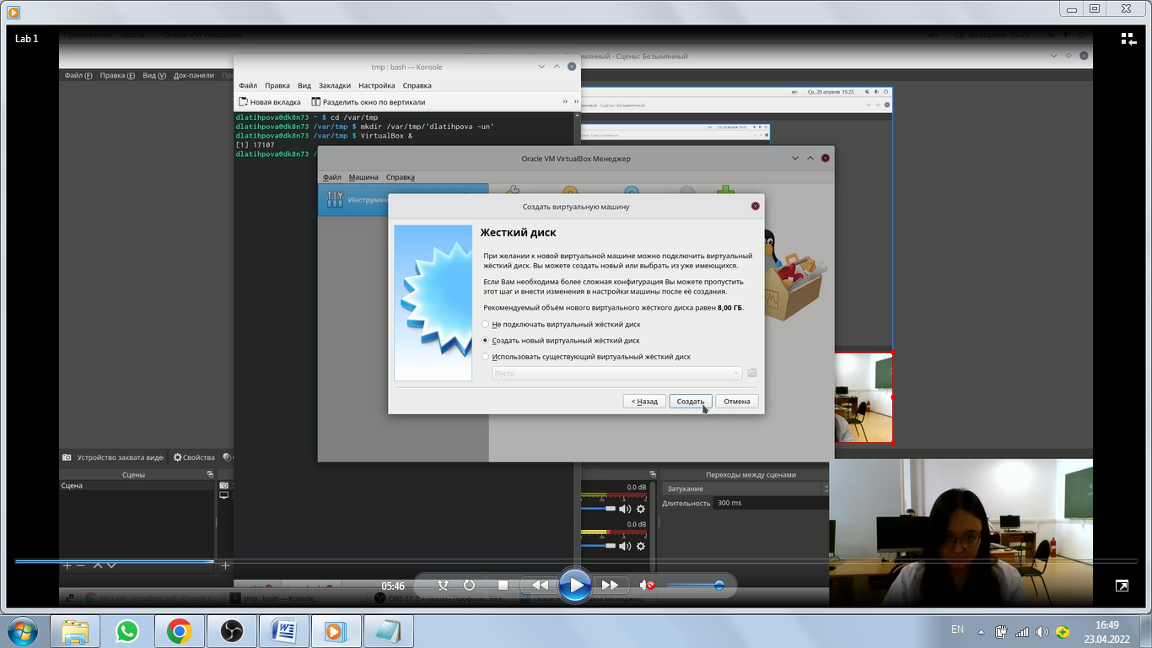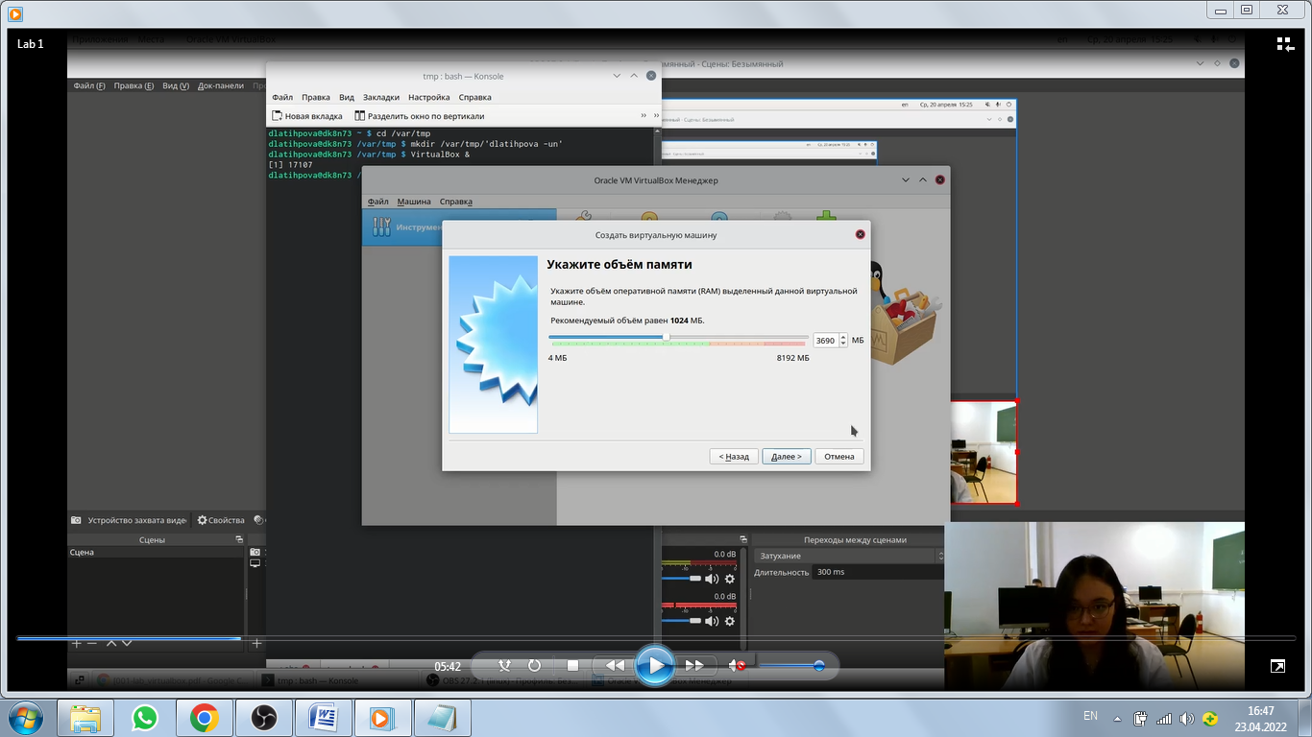Рис. 1.5. а*. Объем памяти

*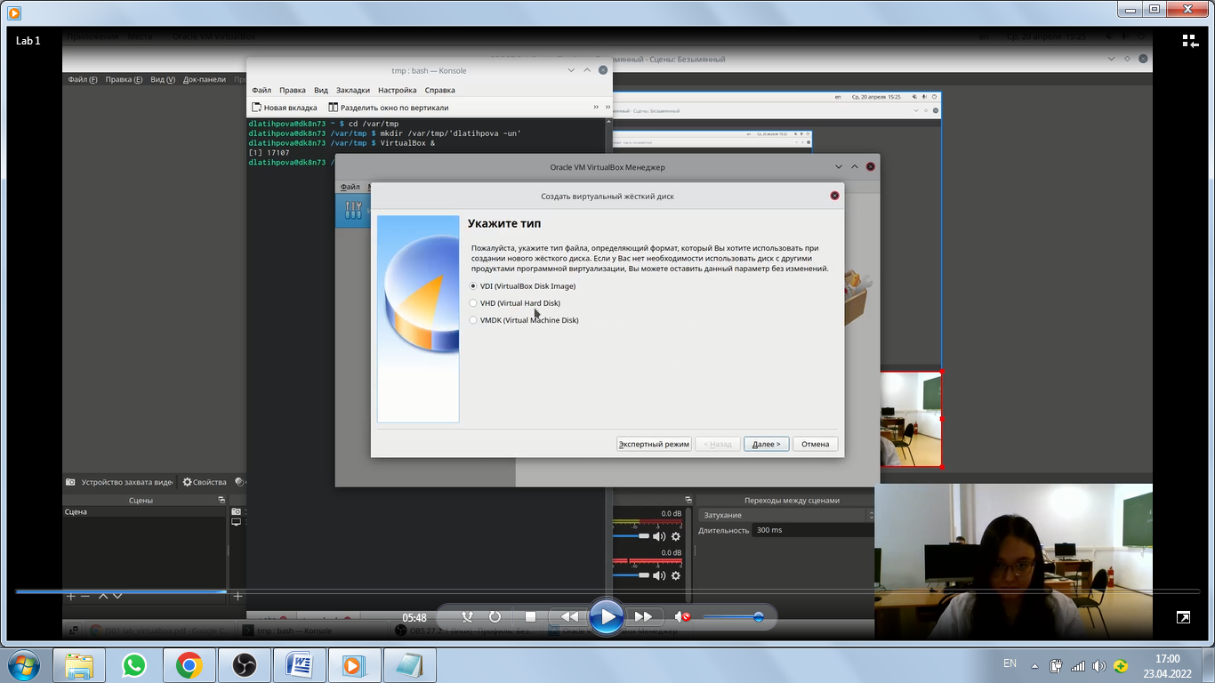Рис. 1.5. б*. Создание нового виртуального диска

*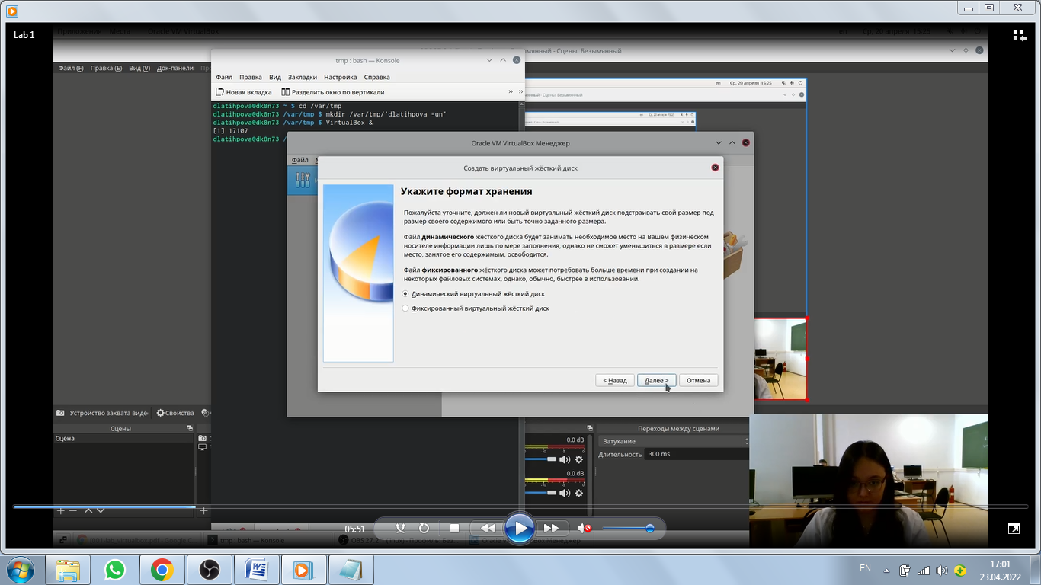Рис. 1.5. в*. Указание типа - VDI(BirtualBox Disk Image)

*Рис. 1.5. г*. Указание формата хранения - динамический виртуальный диск

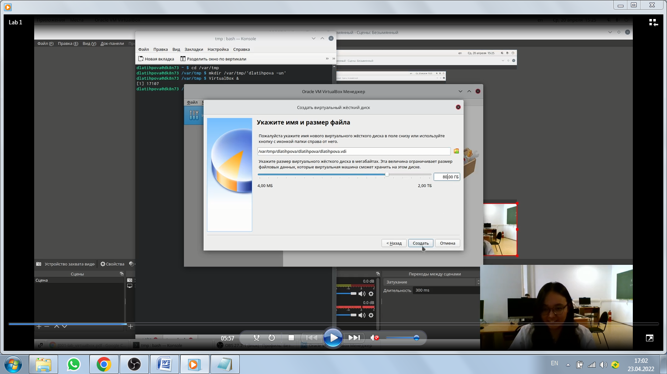

*Рис. 1.5. д.* Указание размера диска- 80 ГБ.

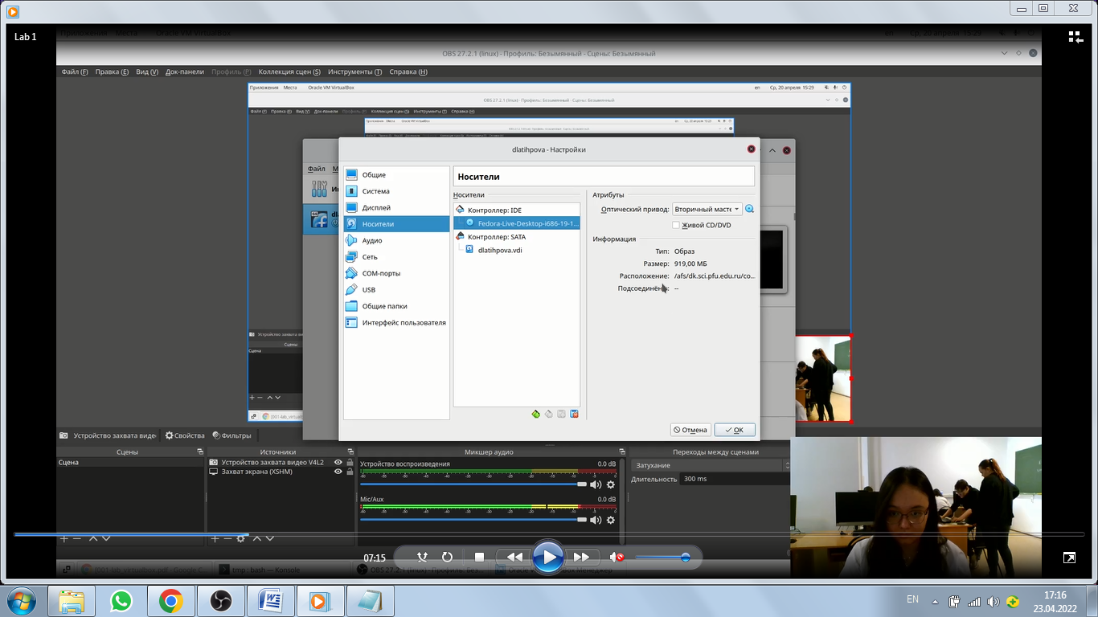Далее подключила образ диска дополнений гостевой ОС (Рис.1.6.).

*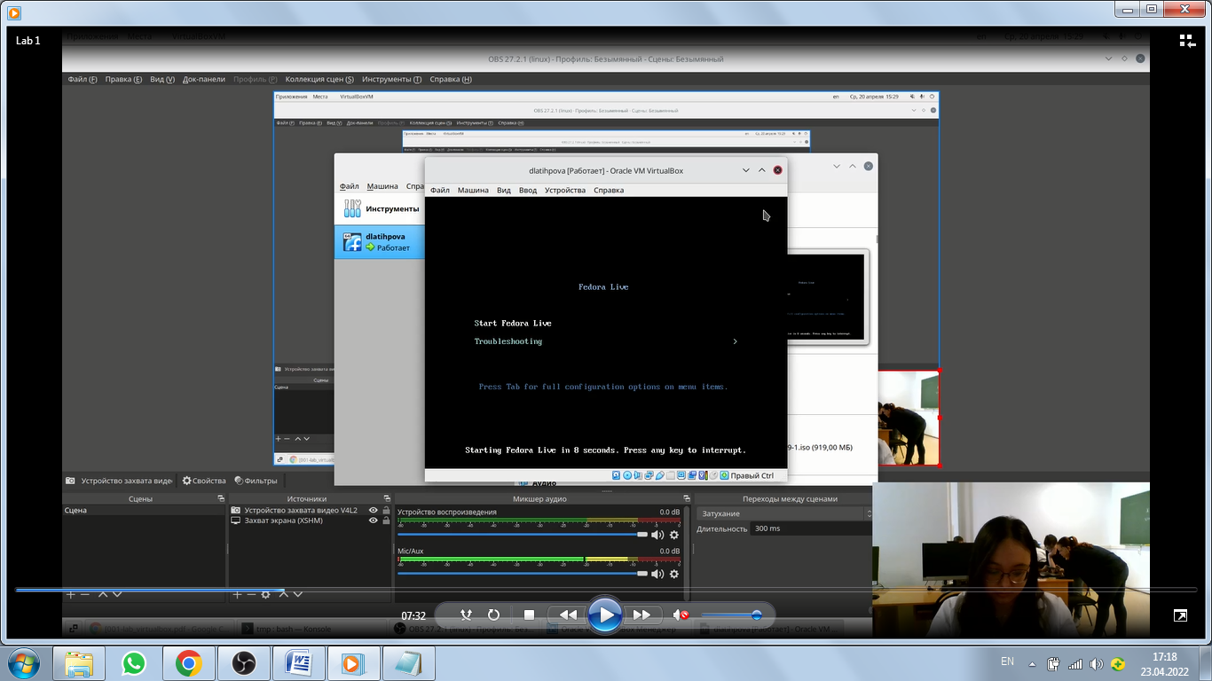Рис.1.6.* Подключение образа диска.

После чего запустила виртуальную машину (Рис.1.7.).

*Рис.1.7.* Запуск виртуальной машины

После завершения загрузки виртуальной машины настроила установку образа ОС (Рис.1.8а-б.), а также пользовательские настройки (Рис.1.8. в.)

*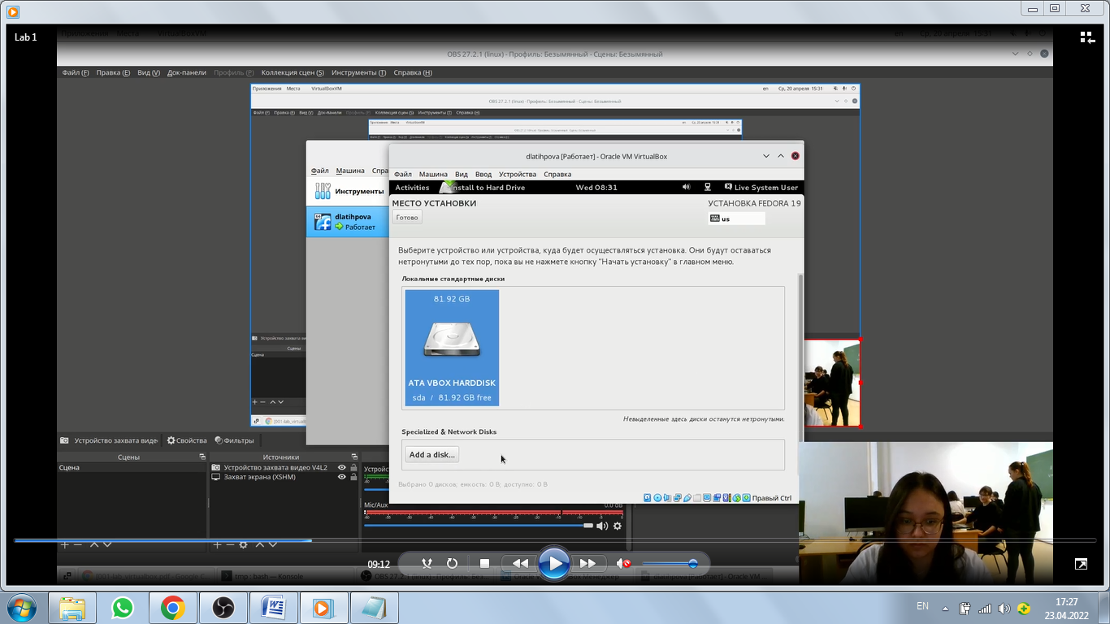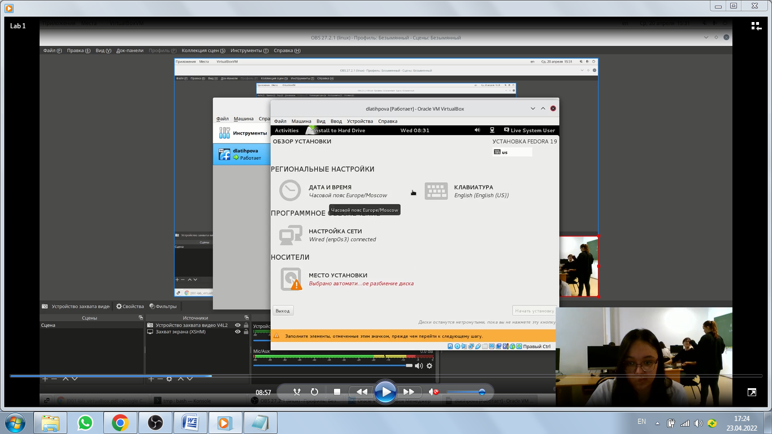Рис.1.8.а.* Настройка установки образа ОС

*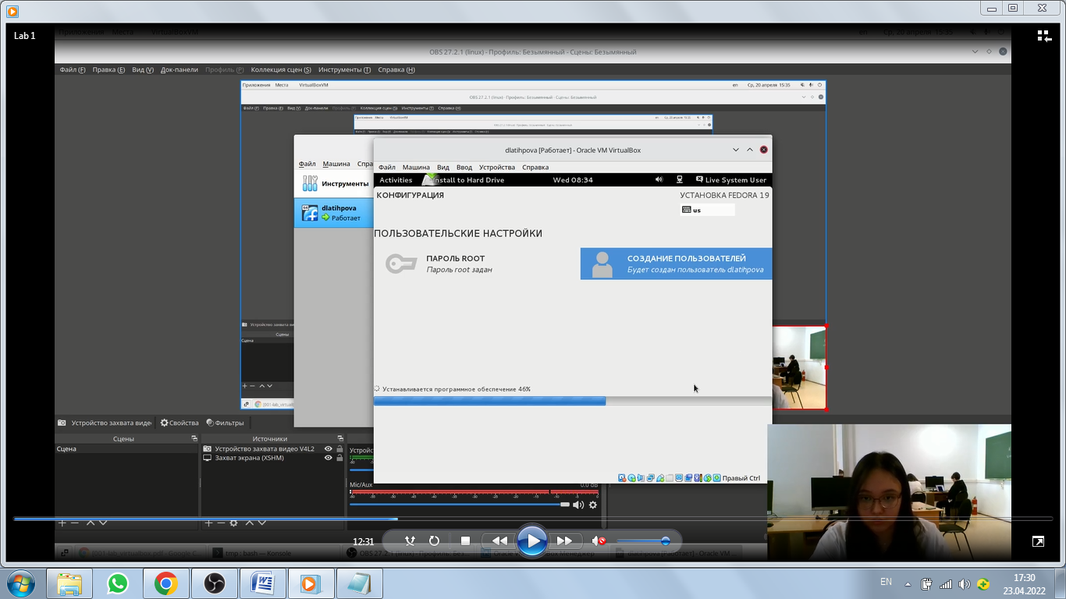Рис.1.8.б.* Место установки

*Рис.1.8.в.* Пользовательская настройка

После завершения установки Fedora, я корректно завершила работу виртуальной машины. После чего изъяла диск из привода (Рис.1.9). И снова запустила виртуальную машину, ввела пароль, вошла в систему, завершилось подключение образа диска домашней гостевой ОС

*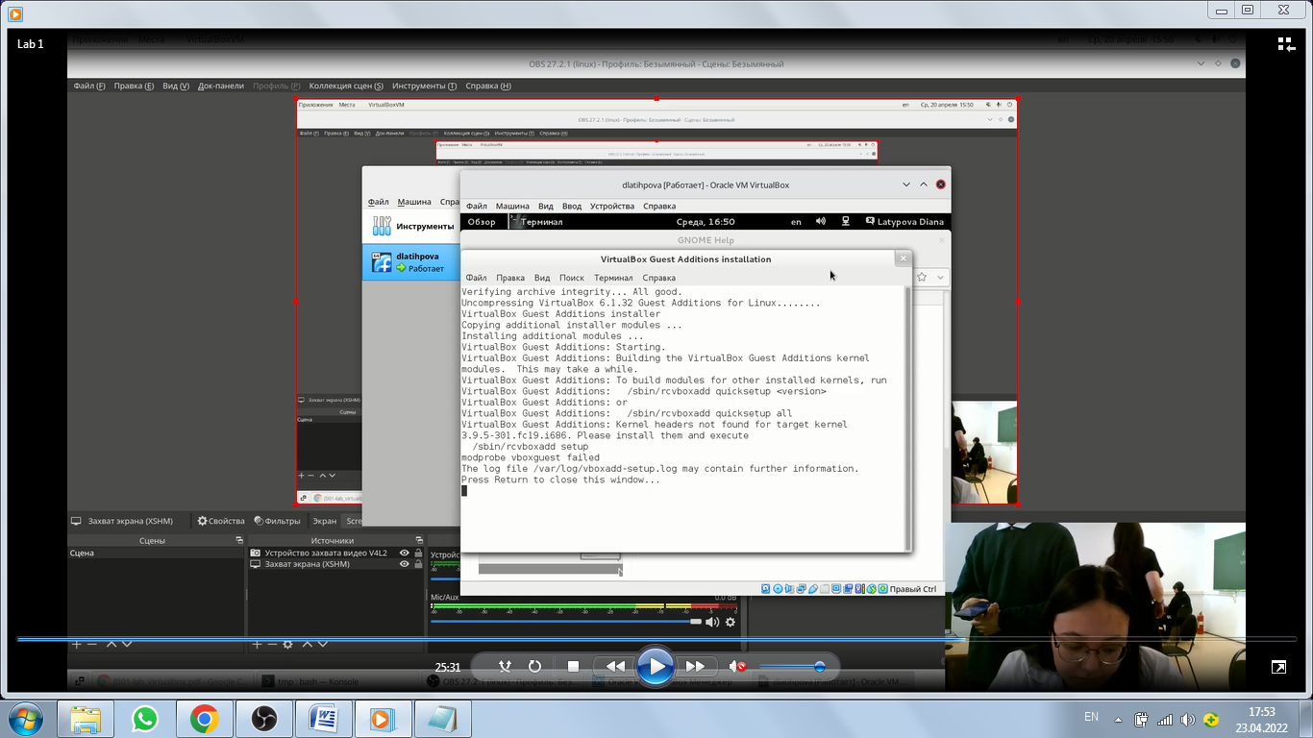Рис.1.9*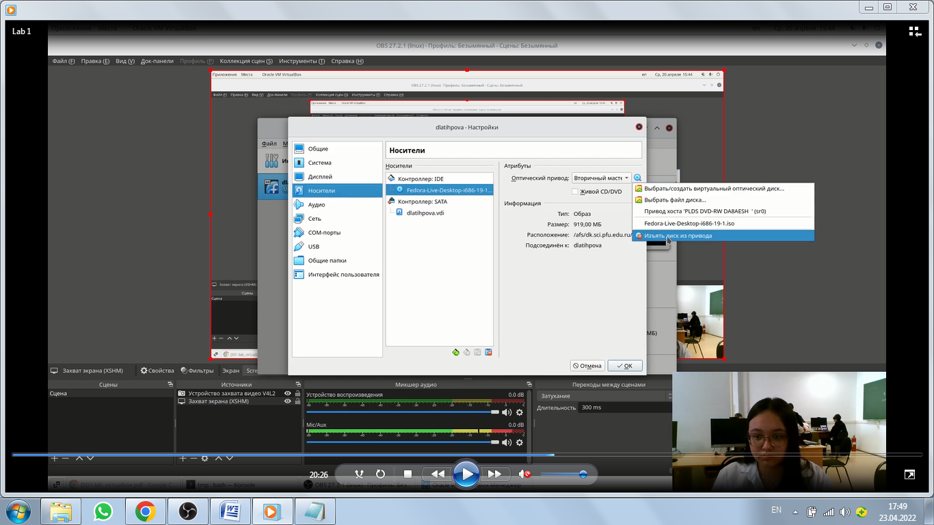. Изъятие диска из привода.

*Рис.1.10.* Завершение подключения образа диска домашней гостевой ОС.

На этом установка виртуальной машины завершилась.

Приступила к выполнению *домашнего задания* (Рис. 1.11 а-б)

Требовалось получить следующую информацию:

1. Версия ядра Linux (Linux version).

2. Частота процессора (Detected Mhz processor).

3. Модель процессора (CPU0).

4. Объем доступной оперативной памяти (Memory available).

5. Тип обнаруженного гипервизора (Hypervisor detected).

6. Тип файловой системы корневого раздела.

7. Последовательность монтирования файловых систем.

*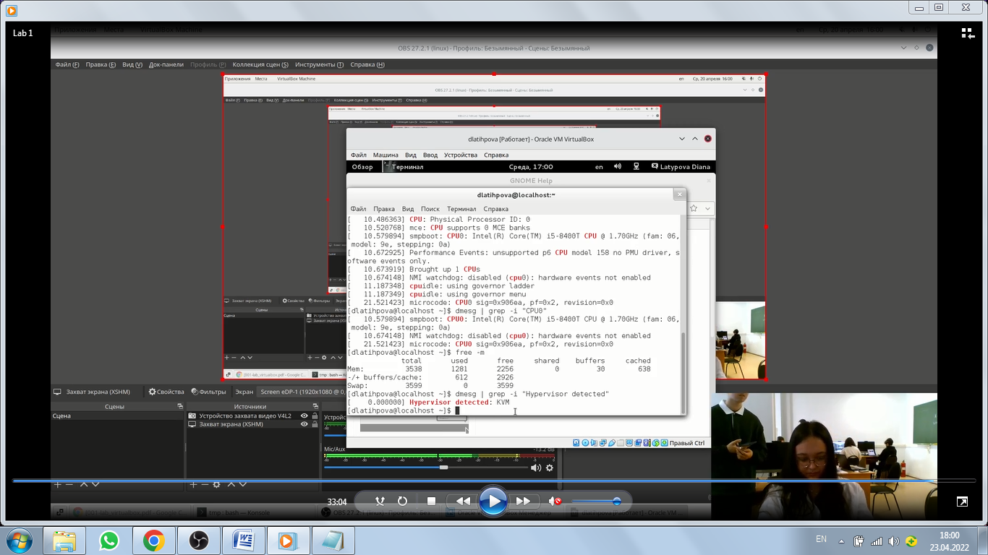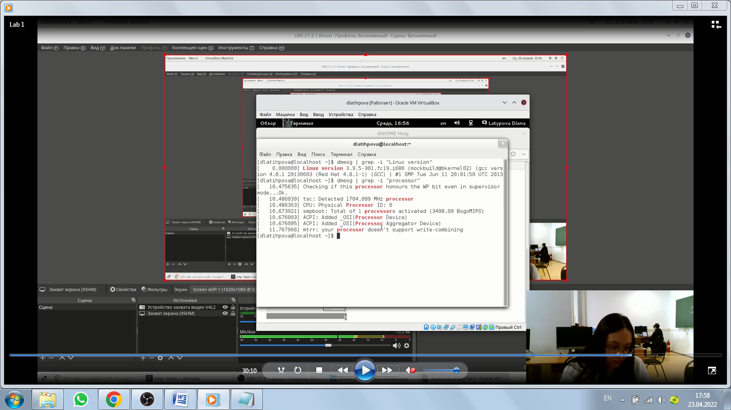Рис. 1.11.а.* Домашнее задание 1-5,7.

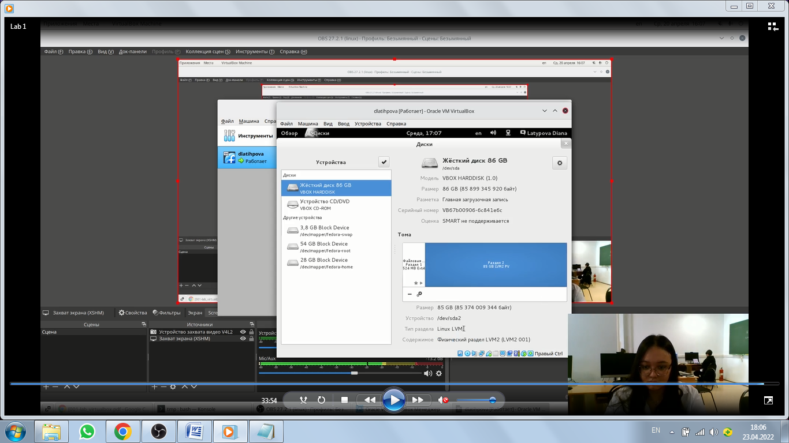

*Рис. 1.11. б.* Домашнее задание 6

**Контрольные вопросы:**

1. Учётная запись, как правило, содержит сведения, необходимые для опознания пользователя при подключении к системе, сведения для авторизации и учёта:

* идентификатор пользователя (login) и его пароль. Пароль или его аналог, как правило, хранится в зашифрованном виде для обеспечения его безопасности.
* для аутентификации могут также использоваться специальные файлы-ключи либо аппаратные средства , а также одноразовые пароли.
* для повышения надёжности, наряду с ключом или паролем могут быть предусмотрены иные средства сверки — например, особый потайной вопрос такого содержания, что ответ может быть известен только пользователю. Такие вопросы и ответы также хранятся в учётной записи.
* дополнительные опросные данные о пользователе — имя, фамилию, отчество, псевдоним, пол, возраст, дату рождения, адрес e-mail, домашний адрес, рабочий адрес, номер сотового телефона, номер ICQ, другие контактные данные систем мгновенного обмена сообщениями, адрес домашней страницы и/или блога в
* может также содержать одну или несколько фотографий или аватар пользователя.
* может учитывать различные статистические свойства поведения пользователя в системе: давность последнего входа в систему, продолжительность последнего пребывания в системе, адрес использованного при подключении компьютера, частотность использования системы и так далее.

2. Команды терминала:

* <команда>--help– для получения справки по команде;
* cd– для перемещения по файловой системе;
* ls– для просмотра содержимого каталога;
* du<имя каталога>– для определения объёма каталога;
* mkdir/rmdir– для создания / удаления каталогов
* touch/rm - для создания / удаления файлов;
* chmod– для задания определённых прав на файл / каталог;
* history– для просмотра истории команд.

3. Файловая система - это часть операционной системы, назначение которой состоит в том, чтобы организовать эффективную работу с данными, хранящимися во внешней памяти и обеспечить пользователю удобный интерфейс при работе с этими данными.

Примеры:

* Apple File System-стандартная файловая система для компьютеров Mac с macOS 10.13 и новее, которая обеспечивает надежное шифрование, совместное использование пространства, получение моментальных снимков, быстрое изменение размеров каталогов и улучшенные принципы файловой системы.
* MS-DOS (FAT). используется для томов Windows, размер которых не превышает 32 ГБ.

4. Команда «df» расшифровывается как «дисковая файловая система», она используется для получения полной сводной информации об использовании доступного и используемого дискового пространства файловой системы в системе Linux.

Для передачи сигналов процессам в Linux используется утилита kill. Ее синтаксис очень прост: $ kill -сигнал pid_процесса

Допустим, у нас выполняется утилита ping. Мы хотим ее завершить с помощью kill. Тогда, сначала мы узнаем ее идентификатор с помощью команды ps: $ ps aux | grep ping

В первой строчке отобразится сама утилита ping, а во второй сама программа ps. Берем нужный PID и завершаем процесс с помощью SIGTERM: $ kill 20446

И только если после этой команды процесс продолжил висеть, а это вы можете проверить, выполнив ps. Только теперь можно выполнить SIGKILL: $ kill -KILL 20446

Если процесс запущен от суперпользователя, то, естественно, вам нужно использовать sudo. Не всегда удобно уничтожать процесс по его PID.

***Вывод:***я приобрела практические навыки установки операционной системы на виртуальную машину, настройки минимально необходимых для дальнейшей работы сервисов.